# 1、httpd.conf分离配置测试

apache的配置文件httpd.conf可以通过Include来引入另一个配置文件的，例如在文件末尾增加

Include "../../../liuyc_conf/apache.conf"

## Document

在引入的配置文件中编写

DocumentRoot "D:/wamp/www/css"

然后重启服务器，打开localhost，会看到目录结构及文件列表，证明配置达到了覆盖的效果。

然后改为相对路径

DocumentRoot "../../../www/css"

同样的效果，相对的是apache的路径。

这里证明是相对apache的路径可以这样测试：

apache

|--apache2.4.9

|--a

添加一个a目录，并把www目录下的index.php拷贝进a目录，然后修改DocumentRoot "../a"

然后访问localhost会提示

Unable to open WampServer's config file, please change path in index.php file

然后把a文件夹删除，再访问localhost，提示not found，证明服务器找的就是相对apache的路径，此文档后面说明相对路径的都是差不多这样来测试（测试文件生成路径、文件是否存在等得出相对路径是以哪个目录作为相对）

## LoadModule

LoadModule php7_module "../../php/php7.3.5/php7apache2_4.dll"

同样相对的是apache的地址，运行正常。

## 总结

没发现异常问题。

# 2、php.ini配置测试

php.ini由于是ini文档结构，并没有引入配置的功能，各个配置项中也没有一个是作为引入配置用途的，但php教程中提供了在其他地方配置php.ini配置项的方法，下面第3点会进行测试。

php.ini可以在末尾重新设置配置项的值，来达到覆盖的效果，测试了extension_dir和error_log在文件末尾直接设置，没有写对应的section名称，也是能正常运行的，并且phpinfo中显示的也是新配置的值。可以配置相对路径，但相对的是apache的路径。（设置为../ext和../error.log就能验证）

**php.ini另外一种引入配置的方法**

在环境变量系统变量中添加PHP_INI_SCAN_DIR，值为绝对路径，为一个目录，当php_init_config解析完了php.ini之后，会再次扫描此目录，然后找出目录中所有.ini文件来分析。这些额外的ini文件中产生的kv键值对，也会被加入到configuration_hash中去。

参考<https://www.cnblogs.com/driftcloudy/p/4011954.html>

测试：

在wamp下新建一个目录为additional_ini，然后在环境变量的系统变量中添加PHP_INI_SCAN_DIR = D:\wamp\additional_ini，重启wamp，打开phpinfo，显示

Scan this dir for additional .ini files | D:\wamp\additional_ini

Additional .ini files parsed | (none)

在additional_ini中新建一个add.ini文件，重启wamp，就会发现

Additional .ini files parsed | D:\wamp\additional_ini\add.ini

证明php会扫描我们的add.ini文件，现在添加想要设置的项，例如

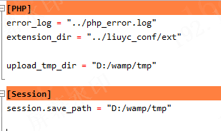

重启服务，由于apache目录上一级没有liuyc_conf文件夹，所以会找不到extension，同时把错误日志记录在php_error.log中，会发现上一级目录中多了个日志文件，证明我们的配置生效并且验证了它是相对于apache的路径的。

因为这个方法是后来找到的，所以重新测试一下相对路径的情况，发现和第3点的是一样的，只是第3点中有些配置项是无法配置的或者是我没配置成功的。

session.save_path相对路径会产生两个文件，一个相对项目，一个相对apache路径；如果不是在额外的ini目录中设置，直接在php.ini中设置相对路径也是一样，所以这个配置不建议使用相对路径；

upload_tmp_dir相对apache路径，会有一个临时文件生成；

extension_dir相对apache路径，只要在上一级目录中存放ext，然后把文件夹名字改掉，就能通过log知道配置是否正常；

error_log相对apache路径；

zend_extension相对路径会拼接extension_dir的路径

另外发现，如果在PHP_INI_SCAN_DIR中配置了**extension_dir = "D:\wamp\bin\php\php7.3.5/ext"**，在启动wamp的时候会弹出警告，包含bz2、curl、com_dotnet、fileinfo、gd、gettext、gmp、intl、imap、ldap、mbstring、exif、php_mysql.dll、mysqli、openssl、pdo_mysql、pdo_sqlite、shmop、php_pdo_sqlsrv_55_ts.dll、php_sqlsrv_55_ts.dll、soap、sockets、sqlite3、xmlrpc、xsl。

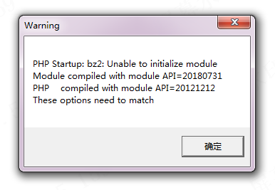

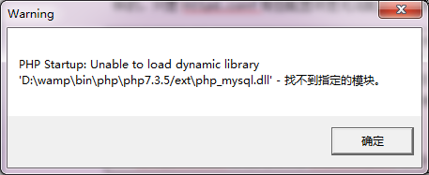

并且这个时候error_log = "./php_error.log"，生成的日志是在wamp/scripts目录下，按照之前的测试，应该是在apache目录下，所以，故意把dll名字改名造成错误，猜测会在scripts和apache下都会生成php_error.log文件，验证的确如此

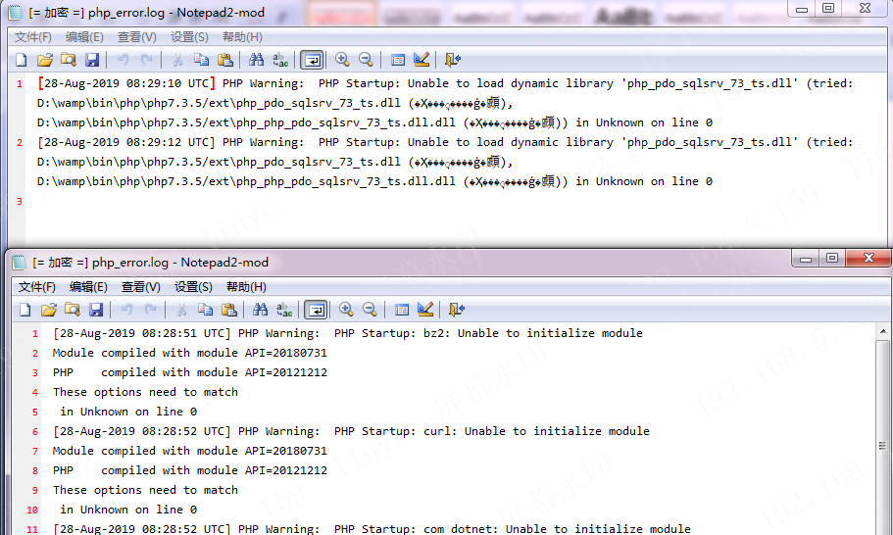

根据这些内容，似乎是在启动的时候，也会运行5.5.12的东西，会把PHP_INI_SCAN_DIR下面的配置也代替了5.5.12的配置，导致版本不一致无法初始化和没找到dll文件（wamp选择的php版本是7.3.5，点击restart all services不会有警告，只在wamp启动的时候会有）

然后因为php_error.log出现在scripts目录中，查看一下scripts下的文件，会读取wampmanager.conf，然后把里面的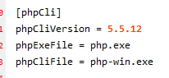改为7.3.5，重新运行wamp就没有了弹窗了，如果还是有警告的，暂时也不知道怎么处理。

# 3、httpd.conf配置php.ini值的测试

由于php.ini没有引入配置这种方式（更正：第2点中找到了一种方法引入配置），但php教程中提供了在其他地方设置php.ini配置的方法，所以这里测试在httpd.conf中配置php.ini的值的情况。

附：php手册 <https://www.php.net/manual/zh/ini.list.php>，用于查询php.ini中的哪些配置可以由apache来配置

在httpd.conf中include下面的内容，都是php.ini上的配置项

## session.save_path

php_value session.save_path "./liuyc_conf"

有奇怪的现象：

设置为./liuyc_conf的时候，会在D:\wamp\www\projectName\liuyc_conf中保存session，也会再D:\wamp\bin\apache\apache2.4.9\liuyc_conf中保存

设置为../liuyc_conf的时候，会在D:\wamp\www\liuyc_conf中保存session，也会再D:\wamp\bin\apache\liuyc_conf中保存

设置为../../liuyc_conf的时候，会在D:\wamp\liuyc_conf中保存session，也会再D:\wamp\bin\liuyc_conf中保存

设置为../../../liuyc_conf的时候，会在D:\liuyc_conf中保存session，也会再D:\wamp\liuyc_conf中保存

1、前面的地址是相对项目目录，后面的地址是相对apache目录；

2、第一次进入页面，会先在前面的路径上保存，再次刷新，在后面的路径上保存session文件；

3、如果在项目中输出set_realpath(session_save_path());的值，会是前面的路径；

4、后续继续刷新，两个路径的session文件都没变化，也没有新增session；超过session时间之后的刷新在前面的路径生成新的文件，再次刷新，也会在后面的路径生成新的文件；

5、前面的路径文件夹会自动生成，后面的路径的文件夹不会自动生成，如果文件夹不存在，就会报错；

6、后面的路径生成的文件，没有内容；

7、把前面路径的session文件删除，再次刷新，会在前面路径上创建session文件，再次刷新在后面路径生成文件；

8、改回绝对路径，就只会在设置的路径上保存session文件。

**总结：**

1、session.save_path可以由apache来配置；

2、相对路径应该是没有问题的，因为CI输出的路径对应的session文件是有内容的，而另一个相对apache路径的session文件是没有内容的；

3、建议使用绝对路径。

## upload_tmp_dir

php_admin_value upload_tmp_dir "./liuyc_conf"

设置为./liuyc_conf，会在D:\wamp\bin\apache\apache2.4.9\liuyc_conf中生成临时文件

设置为../liuyc_conf，会在D:\wamp\bin\apache\liuyc_conf中生成临时文件

设置为../../liuyc_conf，会在D:\wamp\bin\liuyc_conf中生成临时文件

设置为../../../liuyc_conf，会在D:\wamp\liuyc_conf中生成临时文件

1、配置相对路径是相对于apache的路径；

2、如果设置的文件夹不存在，会在C:\Windows\Temp中生成临时文件。但查看php.ini，Master Value为D:/wamp/tmp，也没有使用Master Value的值，未清楚原因，可能CI中修改了路径。

**总结：**

1、upload_tmp_dir可以由apache来配置

2、相对路径正常

## extension_dir

php_admin_value extension_dir "./ext7"

1、在apache中设置相对路径，失败，无法加载扩展；在apache中设置绝对路径也是一样无法加载扩展。

根据php手册说明的：

php_admin_value name value

设定指定的指令的值。不能用于 .htaccess 文件。任何用 php_admin_value 设定的指令都不能被 .htaccess 或 virtualhost中的指令覆盖。要清除先前设定的值，把 value 设为 none。

把php.ini中的extension_dir设为：extension_dir=

然后在apache配置中 php_admin_value extension_dir "D:/wamp/bin/php/php7.3.5/ext"

观察phpinfo()：

| Local Value | Master Value

| D:/wamp/bin/php/php7.3.5/ext | C:/php/ext

在php_error.log中看到一系列的：

[15-Aug-2019 03:52:17 UTC] PHP Warning: PHP Startup: Unable to load dynamic library 'php_xmlrpc.dll' (tried: C:\php\ext\php_xmlrpc.dll (锟揭诧拷锟斤拷指锟斤拷锟斤拷模锟介。), C:\php\ext\php_php_xmlrpc.dll.dll (锟揭诧拷锟斤拷指锟斤拷锟斤拷模锟介。)) in Unknown on line 0

证明它找的仍然是Master Value的地址，并没有使用Local Value

2、apache和php.ini如果都不设置extension_dir，根据phpinfo中的数据，是默认在C:/php/ext中，把扩展都放在该目录下，程序正常；

3、apache中不配置，php.ini中配置相对路径为./liuyc_ext，在apache/liuyc_ext目录下存放ext扩展，php下没有该目录，运行正常；然后把apache/liuyc_ext删除，会在php_error.log中提示没找到dll，证明它相对的是apache的路径

总结：

1、extension_dir无法由apache来配置，不清楚，根据php手册上说的是可以；

2、php.ini中extension_dir可以设置相对路径，如果zend_extension也是相对路径，会和extension_dir拼接，这要注意这个

## error_log

php_value error_log "./php_error.log"

1、在没有清除php.ini中的error_log配置时，仍然是使用Master Value的值，在D:\wamp\logs\php_error.log中记录日志；

2、把php.ini的error_log设置为空，再次观察phpinfo()，

| Local Value | Master Value

| ./php_error.log | no value

但通过搜索php_error.log仍然没有找到其他位置的文件，原本的D:\wamp\logs\php_error.log也没有记录新的东西；

3、把apache的配置设为绝对路径

php_value error_log "D:/wamp/logs/php_error.log"

php.ini不设置，php_error.log仍然是没有记录日志；

4、apache不设置，在php.ini中设置error_log为相对路径

error_log="./php_error.log"

发现在D:\wamp\bin\apache\apache2.4.9目录下有一个php_error.log文件，也就是相对路径是相对于apache的

总结：

1、error_log无法由apache来配置，不清楚，根据php手册上说的是可以；

2、php.ini中的error_log可以设置相对路径

## zend_extension

1、不能由apache来设置；

2、可以设置相对路径，但会与extension_dir拼接，然后得出路径，例如

extension_dir="C:/a/b/c"，

zend_extension="../d/xdebug.dll"

那么xdebug.dll应该要在C:/a/b/d/xdebug.dll

## 总结

根据php手册，session.save_path、upload_tmp_dir、extension_dir、error_log都可以由apache来配置，但实际自我测试的情况下，只有session.save_path和upload_tmp_dir可以，而且只有upload_tmp_dir没有问题，session.save_path会有多一个空文件的问题。

extension_dir和error_log虽然未在apache中配置成功，但在php.ini中可以设置相对路径，相对的是apache的路径。ini文件具有section块，测试发现，在php.ini末尾最加配置，并没有为配置设置对应的section，也能达到覆盖设置的效果，如

extension_dir = "../../../liuyc_conf/ext"

error_log = "../../../php_error.log"

zend_extension只能由php.ini来配置，可以设置相对路径，配置相对路径的时候会与extension_dir结合得出路径。

# 4、httpd-ssl.conf分离配置测试

在httpd-ssl.conf中include另外一个配置文件

Include "./conf/extra/liuyc/liuyc-httpd-ssl.conf"

## DocumentRoot

DocumentRoot "D:\wamp\www"

把原来的文件中的DocumentRoot注释了，然后新配置文件中加入DocumentRoot配置，访问成功

修改配置D:\wamp\www\project，访问localhost会显示project下的目录

## ErrorLog、TransferLog

ErrorLog "D:/wamp/bin/apache/apache2.4.9/conf/extra/liuyc/error.log"

TransferLog "D:/wamp/bin/apache/apache2.4.9/conf/extra/liuyc/access.log"

配置正常，会生成这两个log文件，改为相对路径也正常，是相对apache的目录，即./conf/extra/liuyc/error.log

## SSLCertificateFile

SSLCertificateFile "D:/wamp/bin/apache/apache2.4.9/conf/liuyc.crt"

配置正常，改为相对路径也正常，是相对apache的目录, 即./conf/liuyc.crt

如果是配置错误的路径是会提示错误的。



## SSLCertificateKeyFile

SSLCertificateKeyFile "D:/wamp/bin/apache/apache2.4.9/conf/liuyc.key"

配置正常，改为相对路径也正常，是相对apache的目录, 即./conf/liuyc.key

如果是配置错误的路径是会提示错误的。



## SSLCertificateChainFile

SSLCertificateChainFile "D:/wamp/bin/apache/apache2.4.9/conf/TecTest.crt"

配置正常，改为相对路径也正常，是相对apache的目录, 即./conf/TecTest.crt

但如果是在httpd-ssl.conf中配置SSLCertificateChainFile，运行httpd -t是正常的，然后如果是在分离配置文件中配置，就会提示

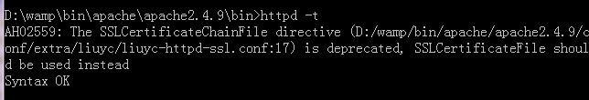

如果是配置错误的路径是会提示错误的。



## CustomLog

CustomLog "D:/wamp/bin/apache/apache2.4.9/logs/ssl_request.log" \

"%t %h %{SSL_PROTOCOL}x %{SSL_CIPHER}x \"%r\" %b"

配置正常，改为相对路径也正常，如

CustomLog "./conf/extra/liuyc/ssl_request.log" \

"%t %h %{SSL_PROTOCOL}x %{SSL_CIPHER}x \"%r\" %b"

会在apache/conf/extra/liuyc中创建ssl_request.log文件

## 标签配置

<Directory "D:/wamp/bin/apache/apache2.4.9/cgi-bin">

SSLOptions +StdEnvVars

</Directory>

未清楚这个配置的作用，所以不知道是否正常，配置的路径是错误的时候，仍然能访问网站

## 总结

上面的几个配置都是在httpd-ssl.conf中注释了原本的进行测试的，没有什么问题，但发现，如果不注释的情况下，新引入的似乎无法覆盖原来的设置，例如

DocumentRoot，仍是httpd-ssl.conf配置的；

三个log配置，都会在配置的路径下生成文件，例如

httpd-ssl.conf：

ErrorLog "D:/wamp/bin/apache/apache2.4.9/logs/error.log"

TransferLog "D:/wamp/bin/apache/apache2.4.9/logs/access.log"

CustomLog "D:/wamp/bin/apache/apache2.4.9/logs/ssl_request.log" \

"%t %h %{SSL_PROTOCOL}x %{SSL_CIPHER}x \"%r\" %b"

liuyc-https-ssl.conf：

ErrorLog "./conf/extra/liuyc/error.log"

TransferLog "./conf/extra/liuyc/access.log"

CustomLog "./conf/extra/liuyc/ssl_request.log" \

"%t %h %{SSL_PROTOCOL}x %{SSL_CIPHER}x \"%r\" %b"

然后把原来的文件都删除了，重启wamp，发现两个配置都生效了，创建了6个文件，但他们的内容却不一样

例如：

apache2.4.9/access.log：

192.168.5.159 - - [15/Aug/2019:17:12:20 +0800] "GET / HTTP/1.1" 200 6734

192.168.5.159 - - [15/Aug/2019:17:12:20 +0800] "GET /index.php?img=gifLogo HTTP/1.1" 200 4549

192.168.5.159 - - [15/Aug/2019:17:12:20 +0800] "GET /index.php?img=pngPlugin HTTP/1.1" 200 548

192.168.5.159 - - [15/Aug/2019:17:12:20 +0800] "GET /index.php?img=pngFolder HTTP/1.1" 200 850

192.168.5.159 - - [15/Aug/2019:17:12:20 +0800] "GET /index.php?img=pngFolderGo HTTP/1.1" 200 694

192.168.5.159 - - [15/Aug/2019:17:12:20 +0800] "GET /index.php?img=pngWrench HTTP/1.1" 200 741

192.168.5.159 - - [15/Aug/2019:17:12:20 +0800] "GET /index.php?img=favicon HTTP/1.1" 200 1429

liuyc/access.log:

127.0.0.1 - - [15/Aug/2019:17:12:20 +0800] "GET / HTTP/1.1" 200 1050

127.0.0.1 - - [15/Aug/2019:17:13:20 +0800] "GET / HTTP/1.1" 200 1050

127.0.0.1 - - [15/Aug/2019:17:14:20 +0800] "GET / HTTP/1.1" 200 1050

127.0.0.1 - - [15/Aug/2019:17:15:20 +0800] "GET / HTTP/1.1" 200 1050

127.0.0.1 - - [15/Aug/2019:17:16:20 +0800] "GET / HTTP/1.1" 200 1050

所以，https-ssl.conf的配置不建议分离，如果要分离，先注释之前的内容